[上海市第十人民医院/上海市第九人民医院的论文被撤稿，主要原因是数据与早期文章重复](https://mp.weixin.qq.com/s?__biz=Mzg2Mzc2NzUxMQ==&mid=2247522832&idx=1&sn=8516a1056f10944d49109a7460d97ff2)

诚信君[诚信科研](javascript:void(0);)2025-04-08 09:15:29海南

[](https://mp.weixin.qq.com/s?__biz=MzU3MTE3MjUyOA==&mid=2247639137&idx=1&sn=08e1d16097de962f0fddcba341a2da2c&chksm=fce8d3becb9f5aa8c5b21eafb2c091d0a79db25d83d1ae52a2f4148e4742e15689685e7e5cc7&scene=21#wechat_redirect)

诚信科研

长链非编码RNA（lncRNA）作为一类新的重要的效应分子，涉及乳腺癌、肺癌和口腔鳞状细胞癌等多种癌症类型，近年来引起了广泛关注。然而，诱导癌症中lncRNA失调的根本原因仍不清楚。

2019 年 2 月 1 日，上海市第十人民医院的Chen Fubo 等人在***International journal of oncology***杂志在线发表题为**“lncRNA PLAC2 activated by H3K27 acetylation promotes cell proliferation and invasion via the activation of Wnt/β?catenin pathway in oral squamous cell carcinoma”**的研究论文**，该研究结果表明，lncRNA PLAC2 由 OSCC 启动子区的 H3K27ac 修饰转录激活，并通过激活 Wnt/β-catenin 信号通路促进细胞生长和转移。因此，PLAC2 可作为 OSCC 预后和治疗的有希望的生物标志物。**

但是，在2025 年 3 月 31 日，该文章被撤回，**主要原因是不同文章间涉嫌图像的重复使用。**

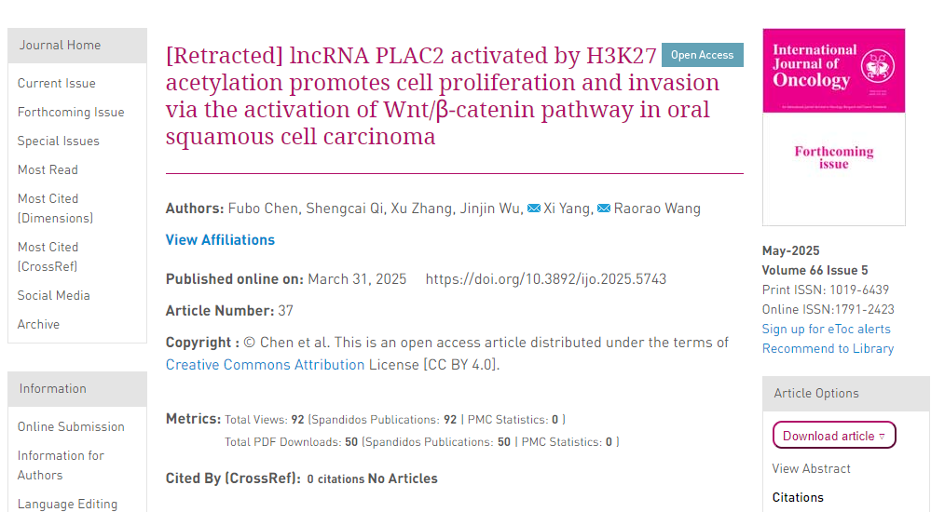

这篇论文发表后，一位关心此事的读者向编辑提请注意，第 1189 页图 3C 和第 1190 页图 4E 中所示的某些免疫荧光测定数据与不同作者在不同研究机构撰写的另一对文章中以不同形式出现的数据惊人地相似，而这两篇文章在这篇论文提交给《国际肿瘤学杂志》之前已在其他地方发表。

鉴于上述数据显然之前已经发表过，《国际肿瘤学杂志》的编辑决定从杂志上撤回这篇论文。

在与作者联系后，作者接受了撤回论文的决定。编辑对由此给读者带来的不便深表歉意。

**参考消息：**

https://www.spandidos-publications.com/10.3892/ijo.2025.5743

图片

内容为**【诚信科研】**公众号原创

禁止转载



**诚信科研，专注于学术不端报道。**

**觉得本文好看，请点这里↓**